社会法治教研组第 6 次活动
活动时间 | 2020.11.6
主题 | 各位教研组长备课组长:  学校发了“教研组三年发展规划”表，辛苦你们问一下组员表内要填写的部分。明天晚上前反馈给我，谢谢！
通知 | 大家好！为了完成学校的任务，明天下午1：20在教师书吧聚聚，好好规划下我们的未来。  当然，大家可以选择现在开始考虑
登记表 | 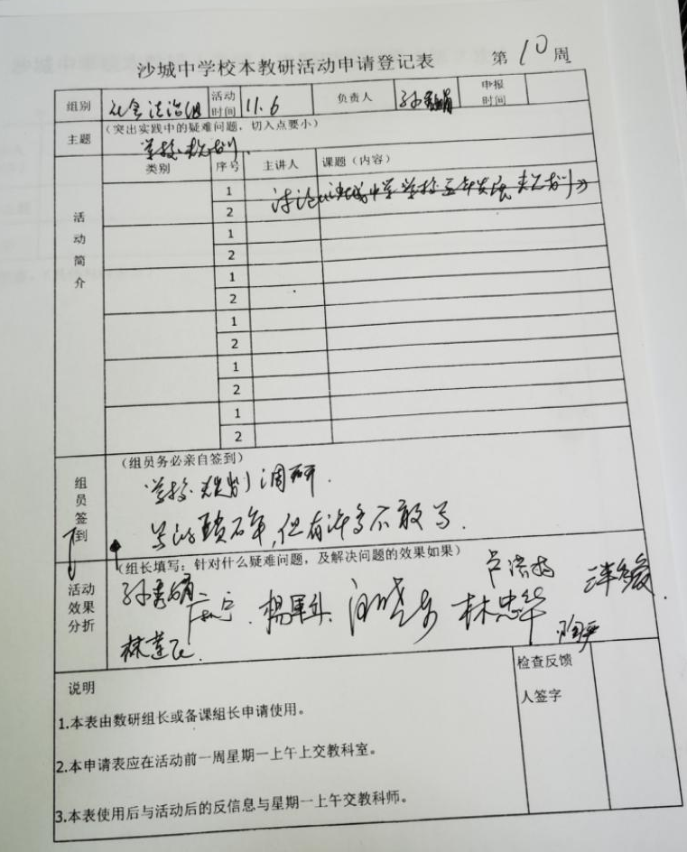
活动内容 | 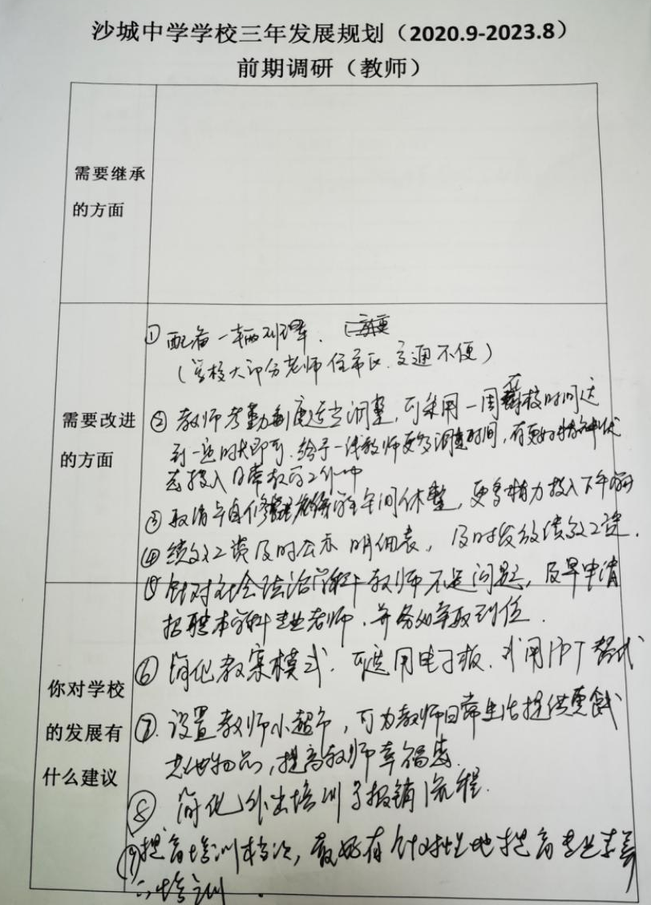
活动照片 | 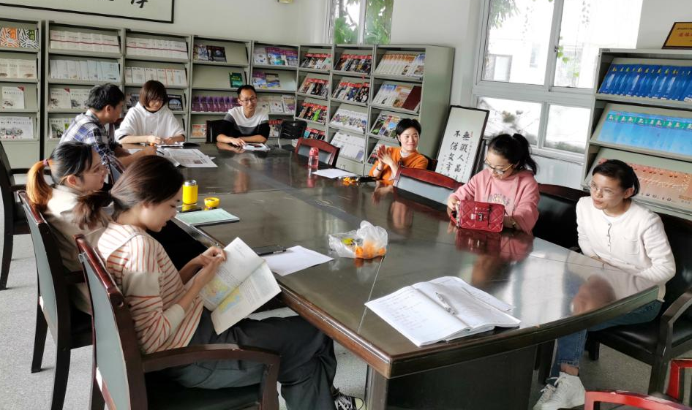

摄影：孙秀娟

